ÇANAKKALE ONSEKİZ MART ÜNİVERSİTESİ

MADEN MÜHENDİSLİĞİ BÖLÜMÜ

KALE MADEN DIŞ PAYDAŞLAR TOPLANTISI

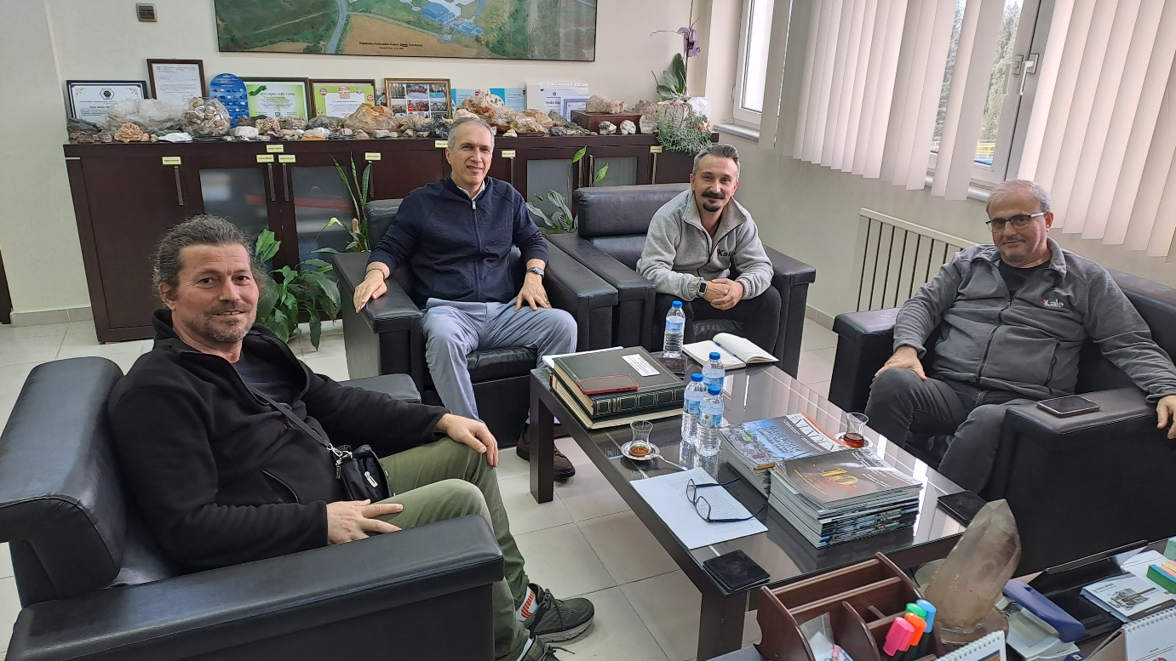

Tarih:25.10.2024

Yer: Kale Maden A.Ş. Çan/ÇANAKKALE

Bölüm Başkanımız Prof. Dr. Mustafa Çınar, ülkemizin önde gelen maden şirketlerinden Kale Maden’i ziyaret etti. 25 Ekim 2024 tarihinde Çan ilçesinde bulunan Kale Maden şirket binasında gerçekleştirilen görüşmede, ilimizin maden sektöründeki durumu ve ihtiyaçları değerlendirildi. Ayrıca, bölümümüzün sektöre sağlayabileceği katkılar üzerinde duruldu.

Sürekli iyileştirme çalışmaları kapsamında yılda en az bir kez gerçekleştirilmesi planlanan Maden Mühendisliği Bölümü Dış Paydaşlar toplantısı yukarıda adları yazılı üyelerinin katılımı ile gerçekleştirilmiştir. Öneriler üzerine, sürekli iyileştirme çalışmalarının değerlendirme süreci kapsamında aşağıdaki konular tartışıldı / sonuçlandırıldı.

- Dış Paydaşlar, sürekli iyileştirme kapsamında genel bir bilgilendirme yapılmıştır.

- Bölüm derslerinin ve hedeflerinin Madencilikteki gelişmelere uygunluğu tartışılmıştır.

- Bölümü bitirerek sektöre kazandırılacak mezunların mesleki kariyerlerinde bilimsel ve teknolojik gelişmeleri takip etmesi, öğrenme ve kendini geliştirme konularında bilinçlendirilmesi gerektiği belirtilmiştir. Ayrıca yine bu kapsamda mühendislerin belirli alanlarda uzmanlaşabilmesi için lisansüstü eğitimin özendirilmesi ve Madencilik sektörünün bu konudaki destekleri üzerinde durulmuştur.

- Maden Mühendisliği Bölümü mezunlarının Çanakkale deki madencilik sektörüne olan katkıları ve Maden Mühendisliğinin tercih edilmemesinin madencilik sektörü üzerindeki etkileri ve ayrıca, Maden mühendisliğine olan ilginin nasıl arttırılabileceği konusunda neler yapılması gerektiği konuları tartışılmıştır.

- Bölgedeki madencilik sektörünün, Bölümden ne tür talepleri olduğu üzerinde durulmuş, Laboratuvar alt yapı eksikliklerinin giderilmesi konusunda madencilik sektörü ile Bölüm ilişkilerinin arttırılmasına karar verilmiştir.

- Kamuoyundaki, madenciliğe karşı olumsuz düşüncelerin ve tepkilerin değiştirilmesine yönelik olarak madencilik sektörü ile ortak çalışmaların yapılmasına karar verilmiştir. Madencilik sektöründe çevre bilincinin özümsenmesine katkı sunacak çalışmaların ön plana çıkarılması konusunda mutabık kalınmıştır.

- Bölümüzde ilk kez uygulanan İME (İş Yerinde Mesleki Eğitim / Mühendislik Uygulaması) uygulamasına ve öğrenci stajlarına Çanakkale ve çevresindeki madencilik sektörünün destek vermesi konuları görüşülmüştür.

